Nr sprawy: 95/ZP/2019
Załącznik nr 1b do SIWZ/ Załącznik nr 1a do OPZ

Poglądowe zdjęcia

Część nr 1 – Artykuły biurowe
- Notes A5 elegancki – pozycja 3
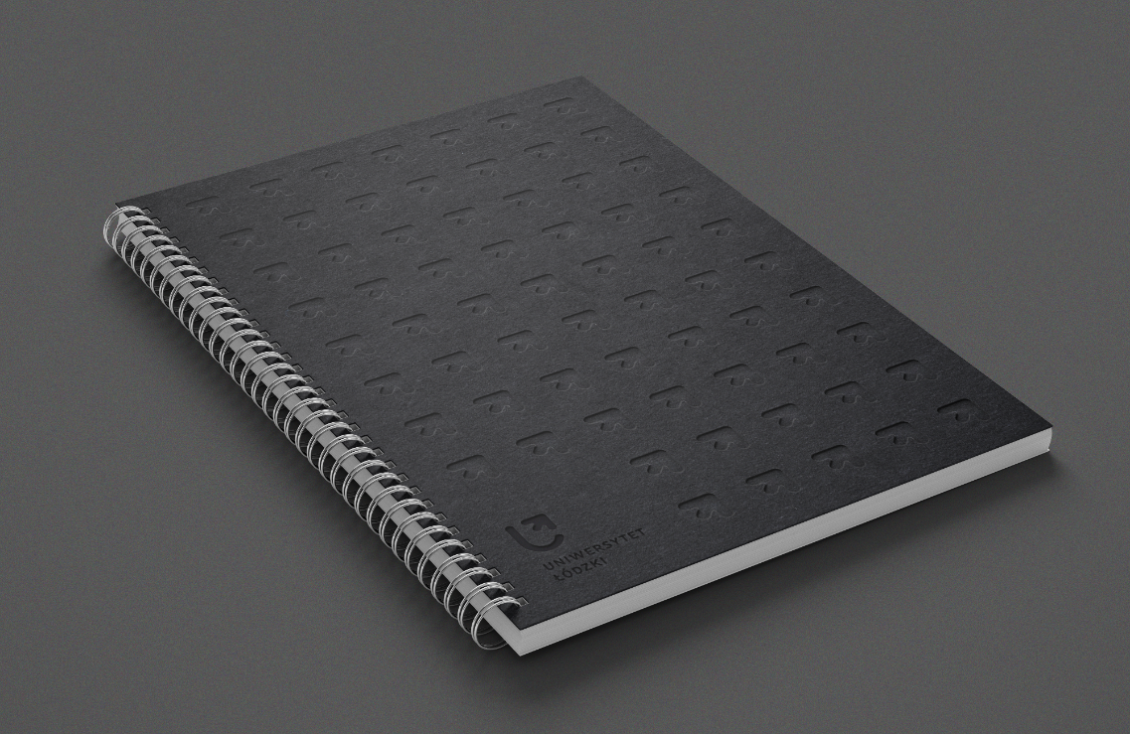
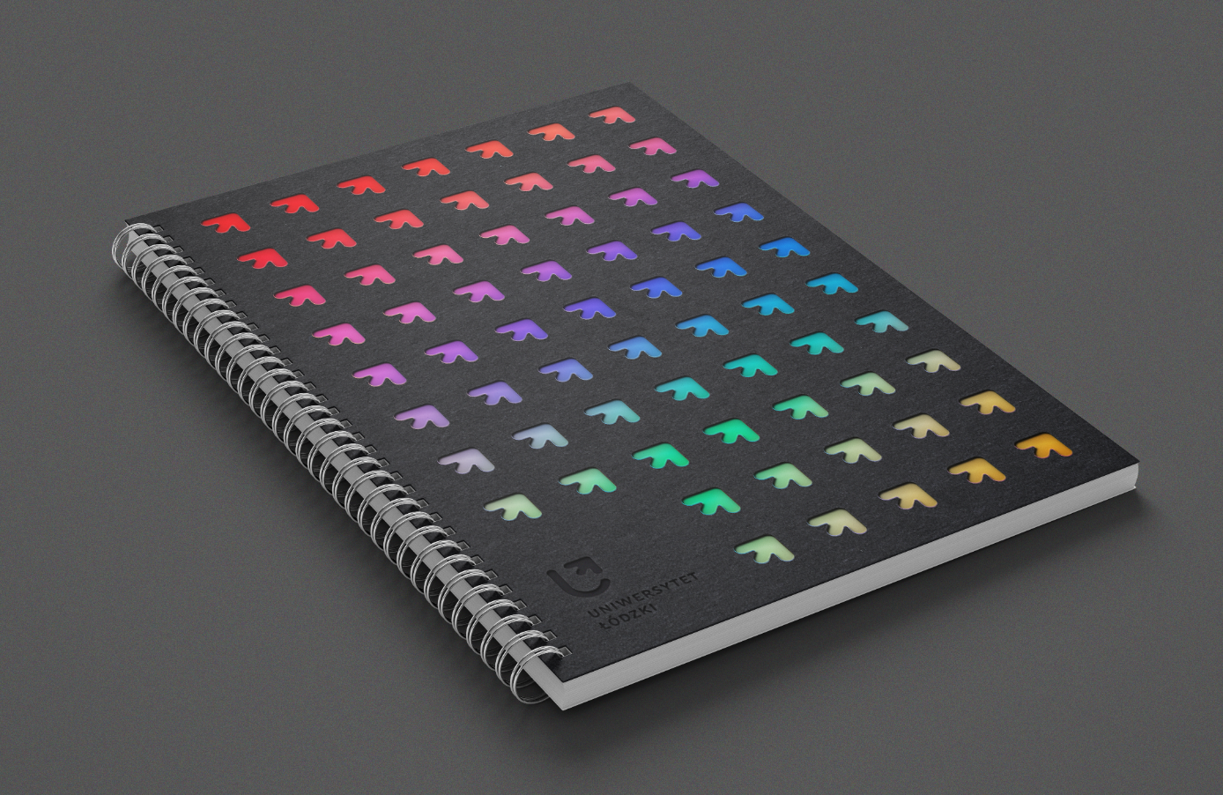
Część nr 2 - Gadżety ekskluzywne
- Pióro wieczne – pozycja 1
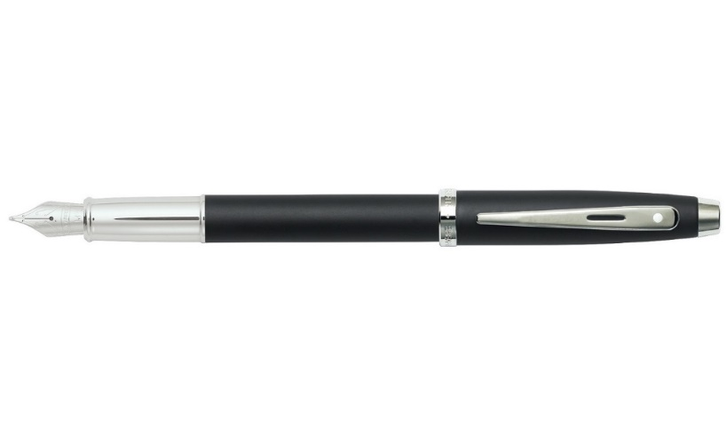
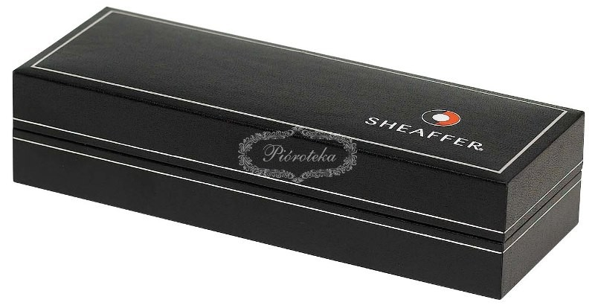
- Portfel skórzany– pozycja 3
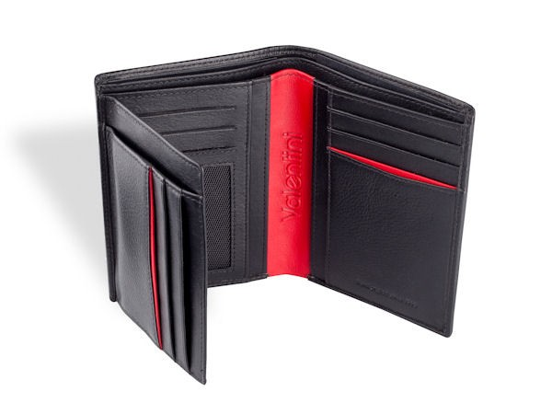
- Teczka/ organizer skórzany– pozycja 5
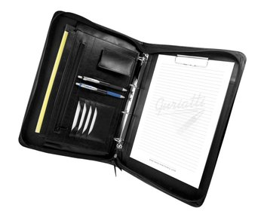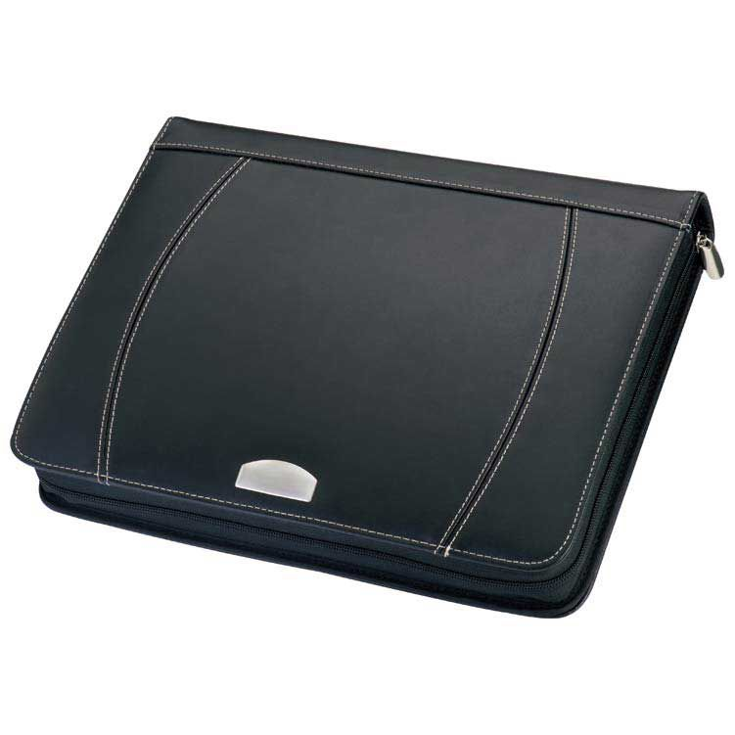
- Walizka podręczna – pozycja 6
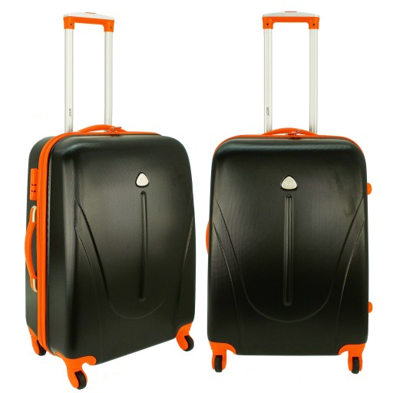

- Bransoletka – pozycja 8

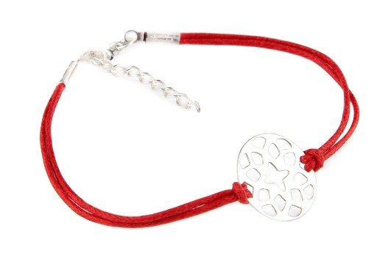

Część nr 3 - Formy wystawiennicze
- Ścianka ekspozycyjna – pozycja 3
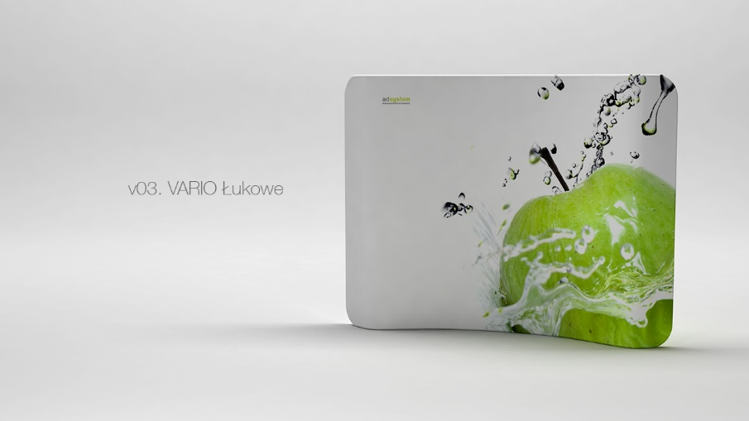

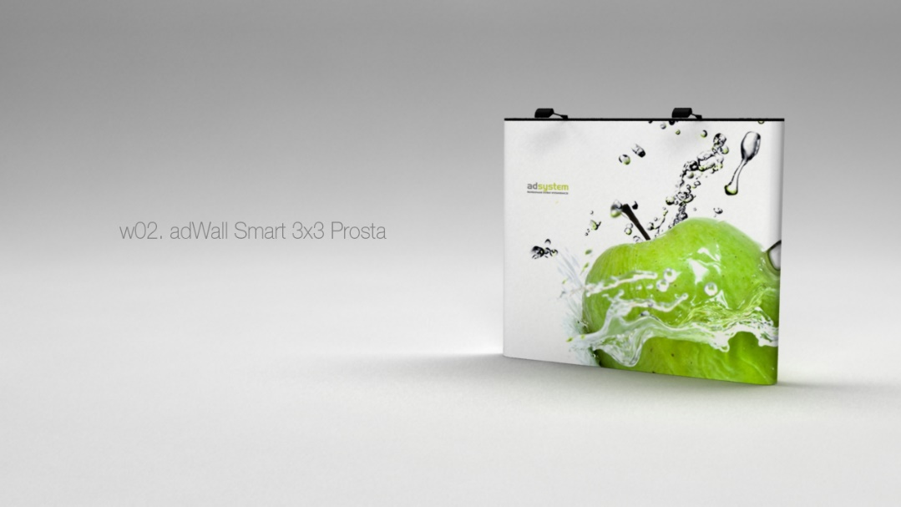
- Trybunka – pozycja 4
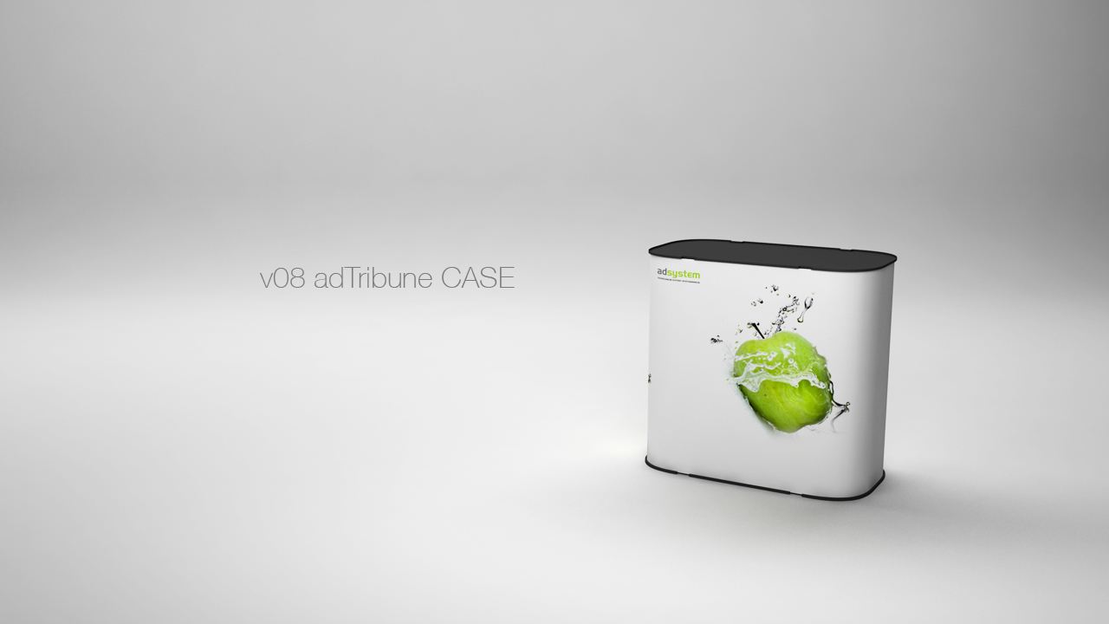

- Ramka ekspozycyjna – pozycja 5
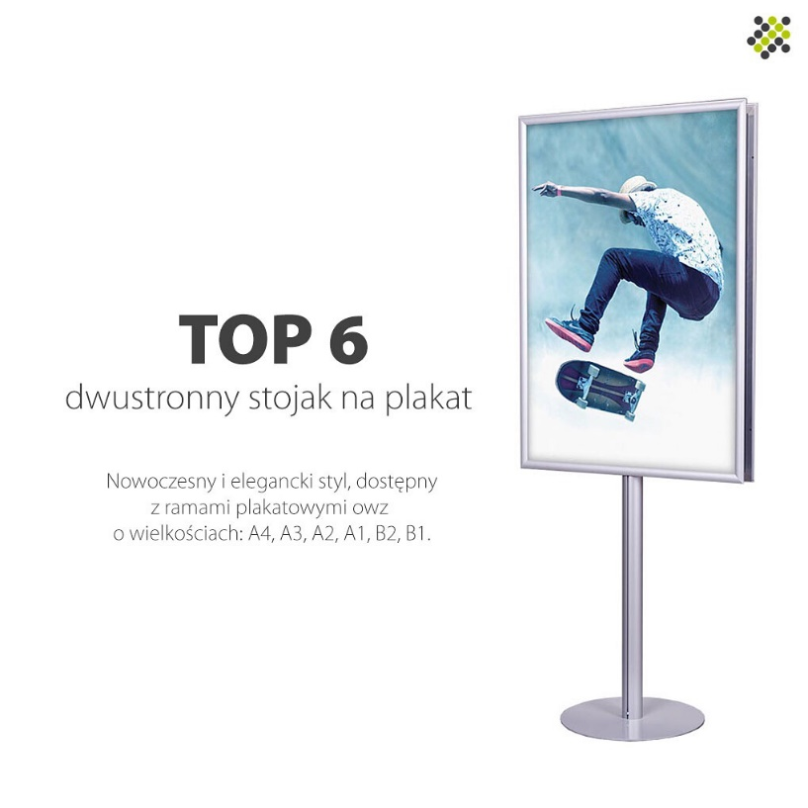

- Ekspozytor na ulotki – pozycja 6
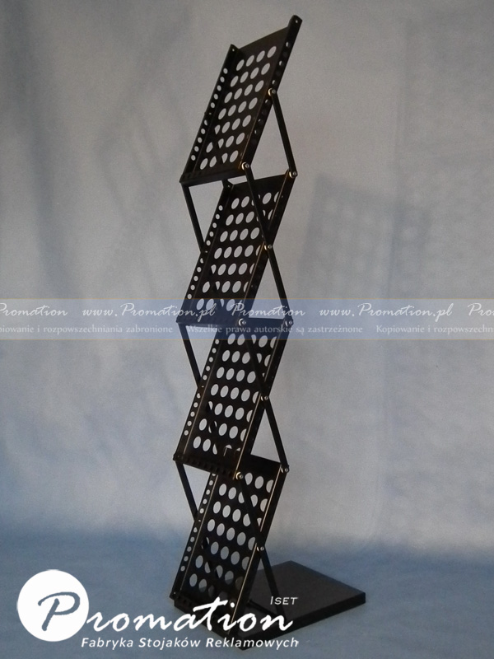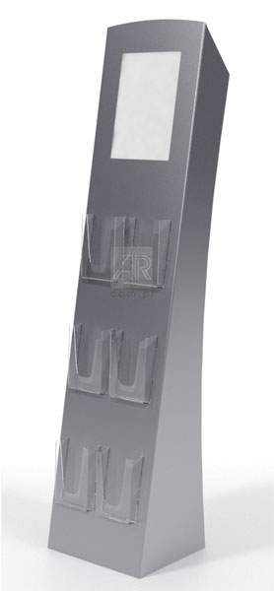

- Potykacz – pozycja 7
